Лабораторная №2
Проектирование системы

Цель работы: познакомить студентов с методом проектирования системы путем CRC -карт

Важным этапом создания программного обеспечения является проектирования. На этом шаге заклыдывается архитектура системы.
Одним из способов проектирования является метод CRC-карточек. Пример работы с CRC-карточек. Этот метод проектирования является составляющей UML-проектирования.
Для первоначального понимания структуры программы строится диаграмма вариантов использования: выявляются акторы (люди или системы, между которыми происходит взаимодействие), прецеденты системы (действия выполняемые системой для реализации общения актеров).
Пример Банкомат:
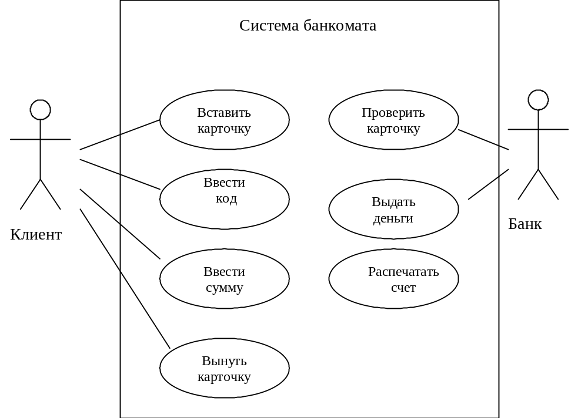

На самом деле прецедентов может быть очень много. Допустим: проверить пароль, контролировать транзакции передачи данных, выдать информацию на экран и т.д.
Эта диаграмма дает понять, что будет делать система, как она будет функционировать. Диаграмма использования бывает также очень полезна также для общения с заказчиком – она позволяет показать наиболее значимые действия системы и проверить: правильно ли вы поняли заказчика и значимость отдельных функций для него.
Шаг второй. UML является объектно-ориентированным языком, кроме того сам объектно-ориентированный подход уже давно используется – он позволяет упростить процесс программирования, сделать более понятным код.
На этом этапе необходимо выявить классы, которые необходимо будет создать в программе для реализации системы. В случае банкомата это: клиент, банк, служба безопасности банка, сам банкомат и т.д.
Придумать можно много (таймер, счетчик купюр, карточка и т.д.)

Далее оформляются CRC-карты. Это листки бумаги 10x15. Они разделены на 3 части и выглядят следующим образом:
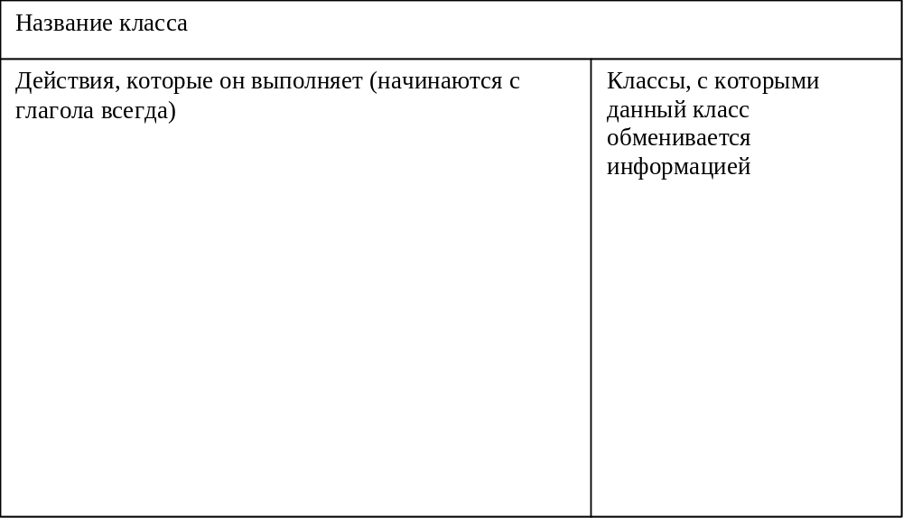

На примере того же банкомата:

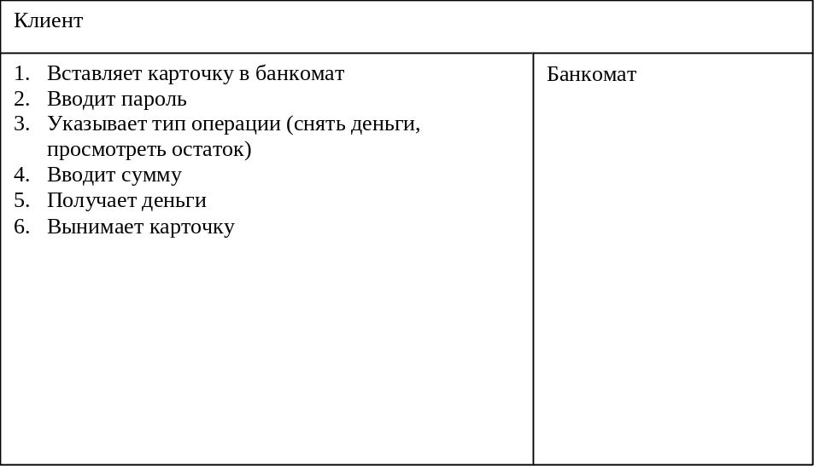

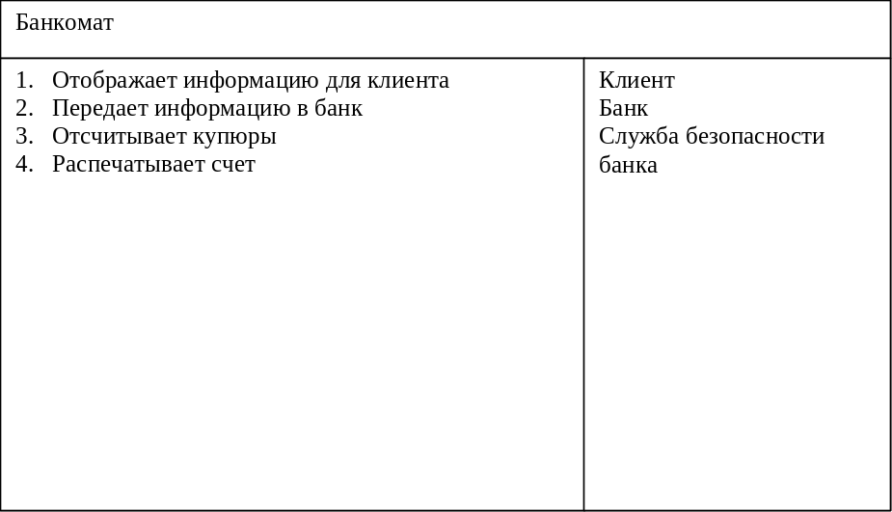

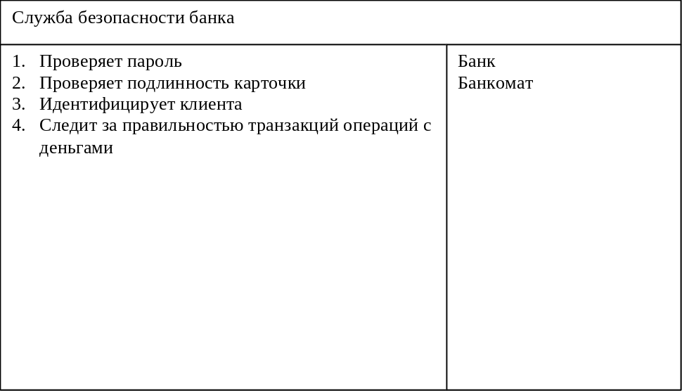

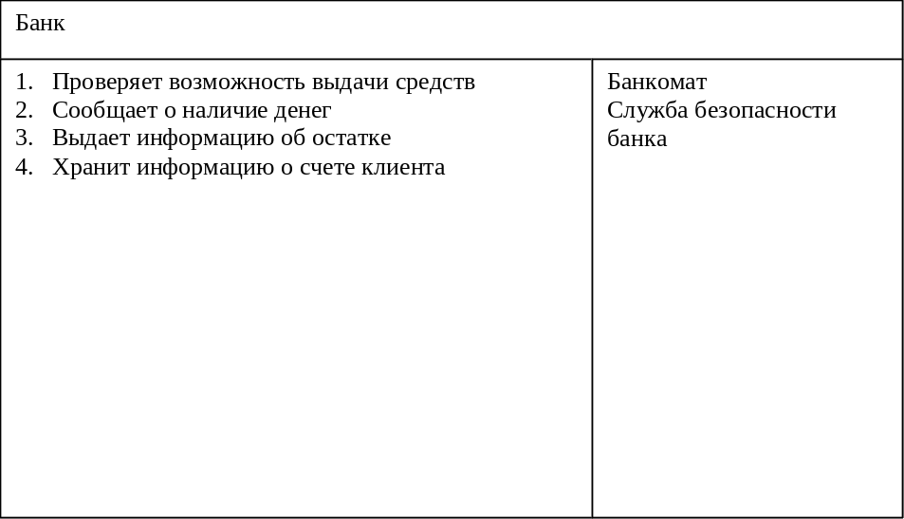

Для проверки достаточности или избыточности придуманных классов, а также корректности их взаимодействия строится диаграмма взаимодействия:
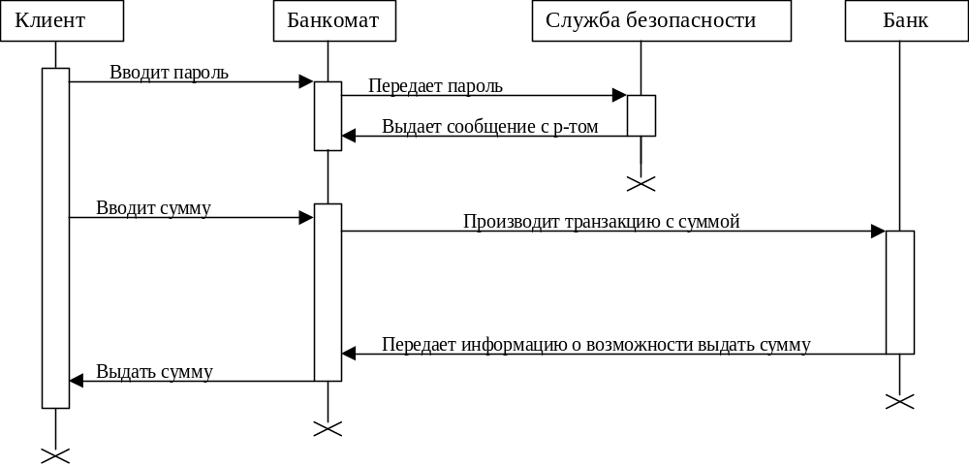
Метод CRC-карточек позволяет провести также инсценировку работы системы. Для этого достаточно раздать карточки с классами участникам проекта. После этого начать ролевую игру. Первый участник встает и читает действие, совершаемое его классом. Другие участники исходя из своих карточек сообщают об ответной реакции других классов. Если в какой-то момент реакции не последует, то это признак несовершенства проекта системы. Такая игра может подсказать и об избыточности проекта.

Задания для проектирования:
- Заказ билетов в аэропорту
- Электронный магазин
- Отправка sms
- Система охраны частного дома
- Система безопасности тюрьмы
- Система безопасности полета самолета

